Geräteeinbaukanal Rapid 45-2, Oberteil

OBO Bettermann

Eigenschaften

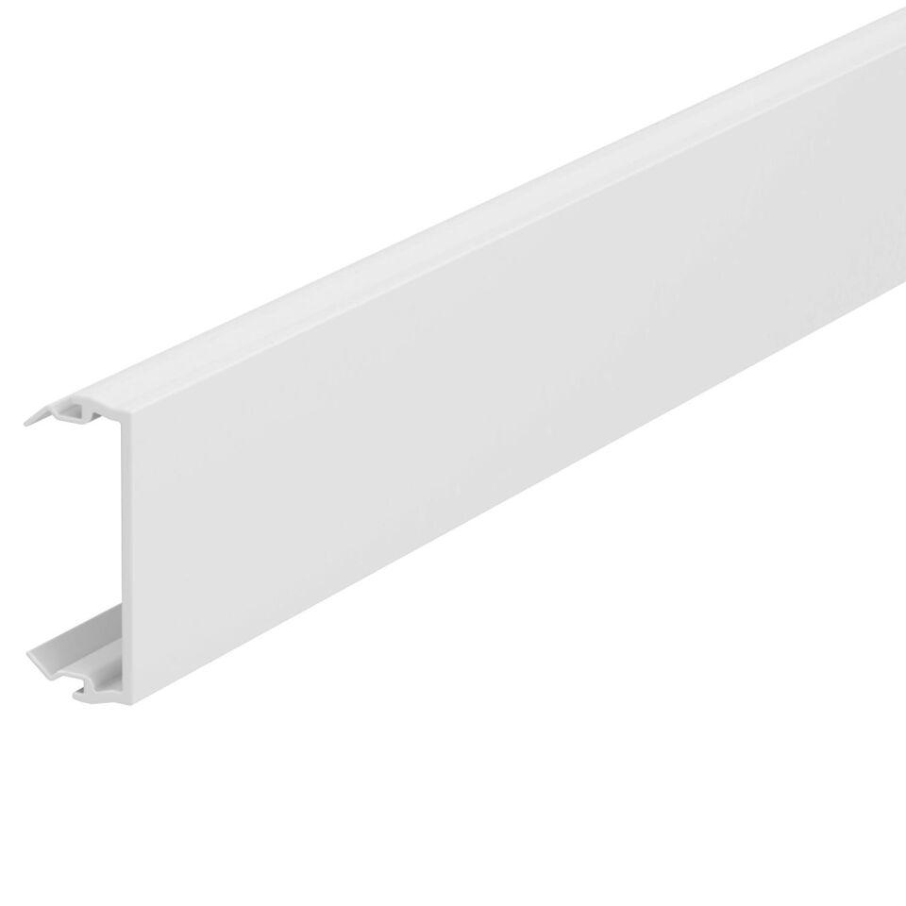

Farbton

grau, weiß

Oberfläche

anodisiert/eloxiert

Werkstoff

Aluminium, Kunststoff

Breite (mm)

45,00

Länge (mm)

2.000,00

RAL-Nummer

7035, 9010

Werkstoffgüte

Polyvinylchlorid (PVC)

Einsatztemperatur (°C)

-15,00 - 60,00

Ausführung

glatt